**НЕГОСУДАРСТВЕННОЕ ОБРАЗОВАТЕЛЬНОЕ ЧАСТНОЕ** **УЧРЕЖДЕНИЕ ВЫСШЕГО ОБРАЗОВАНИЯ** **«МОСКОВСКИЙ ФИНАНСОВО-ПРОМЫШЛЕННЫЙ УНИВЕРСИТЕТ** **“СИНЕРГИЯ”»**

|  |  |  |
| --- | --- | --- |
| **Факультет/Институт** |  | Информационных технологий |
|  |  | (наименование факультета/ Института) |
| **Направление/специальность** |  | Информационные технологии и программирование |
| **подготовки:** |  | (код и наименование направления /специальности подготовки) |
| **Форма обучения:** |  | Очная |
|  |  | (очная, очно-заочная, заочная) |
|  |  |  |

**Отчет по практической работе № 2**

|  |  |  |  |  |
| --- | --- | --- | --- | --- |
| **на тему** |  | Создание резервных копий базы данных PostgreSQL | | |
|  |  | (наименование темы) | | |
|  |  |  | | |
| **по дисциплине** | | |  | Сертификация информационных систем |
|  | | |  | (наименование дисциплины) |

|  |  |  |  |  |
| --- | --- | --- | --- | --- |
| **Обучающийся** |  | Облеухин Максим Вадимович |  |  |
|  |  | (ФИО) |  | (подпись) |
| **Группа** |  | ДКИП-481 |  |  |
|  |  |  |  |  |

|  |  |  |  |  |
| --- | --- | --- | --- | --- |
| **Преподаватель** |  | Жудина В.М. |  |  |
|  |  | (ФИО) |  | (подпись) |

**Москва 2025 г.**

**Лабораторный практикум 2**

Задание для выполнения:

1. **Подготовьте рабочую среду:**
   * Запустите виртуальную машину с установленной ОС Windows 10 в VirtualBox.

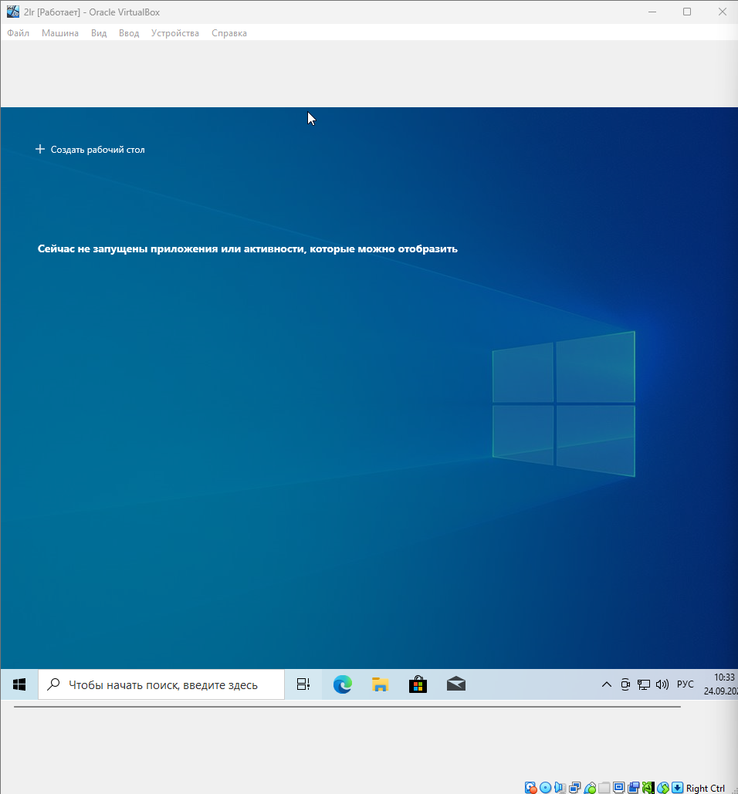

Рисунок . Запуск Windows 10 на виртуальной машине

* + Установите PostgreSQL и pgAdmin.

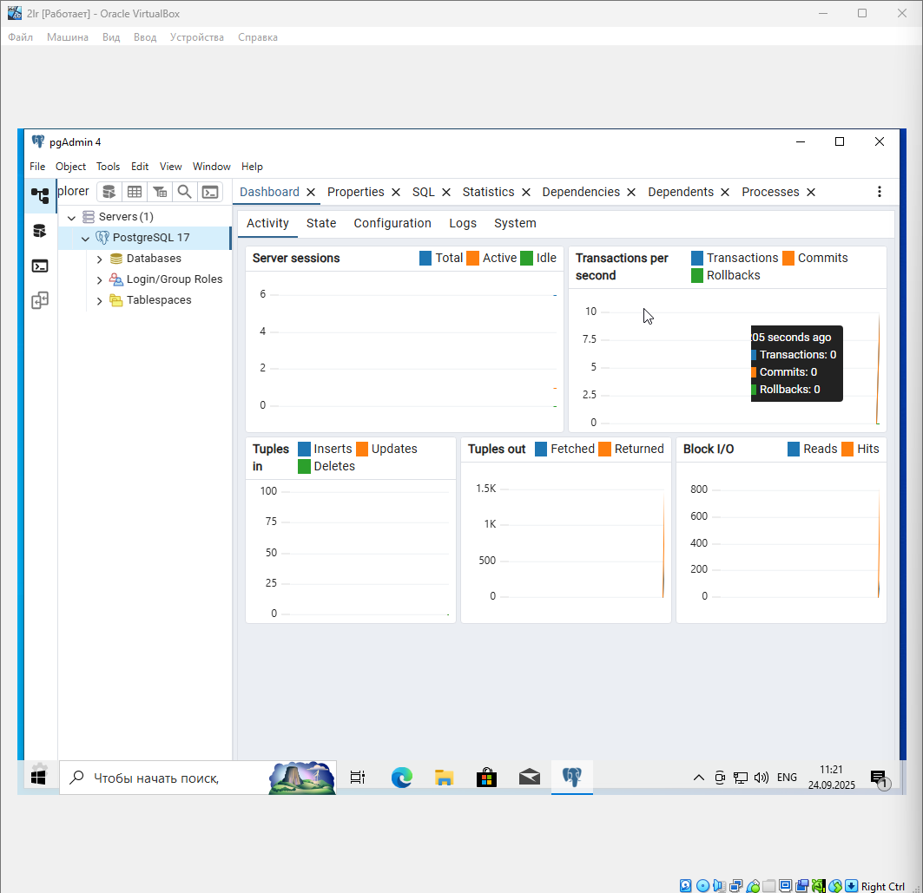

Рисунок . Установка и запуск pgsql и pgadmin

1. **Создайте тестовую базу данных:**
   * Откройте pgAdmin и создайте новое подключение к серверу PostgreSQL.

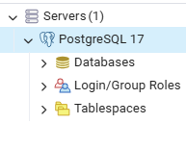

Рисунок . Подключение к серверу PostgreSQL 17

* + Создайте новую базу данных с именем «TestDB».

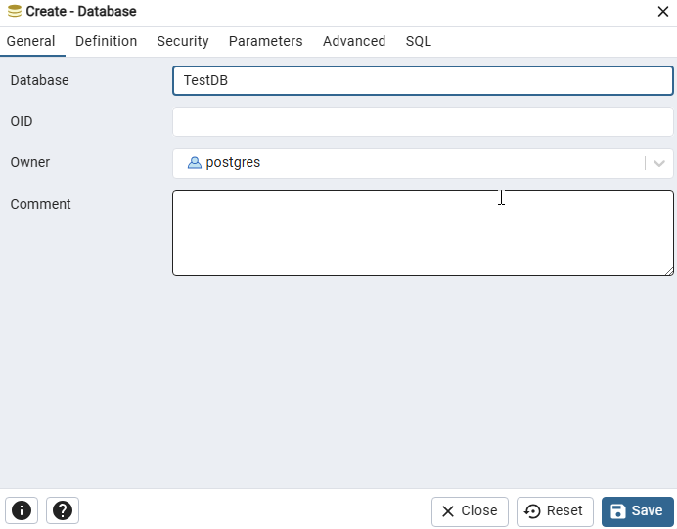

Рисунок . Создание базы данных TestDB

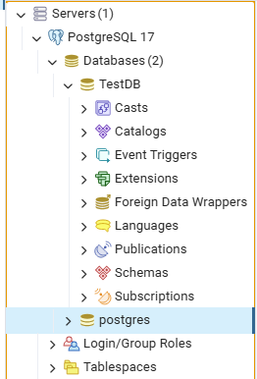

Рисунок . Отображение бд в pgadmin

* + Создайте в базе данных таблицу с произвольными данными (минимум 5 строк).

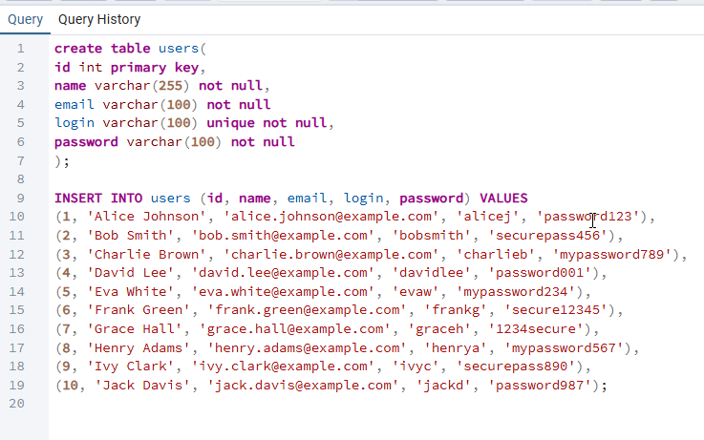

Рисунок . Запросы на создание и заполнение таблицы users

1. **Создайте резервную копию базы данных:**
   * В pgAdmin выберите базу данных «TestDB».

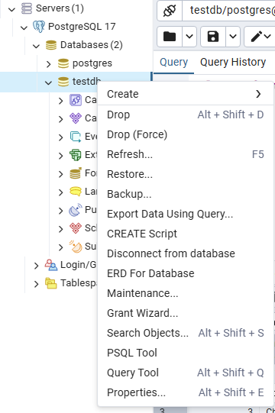

Рисунок . Создание РК базы данных

* + Кликните правой кнопкой мыши на базу данных и выберите «Backup».

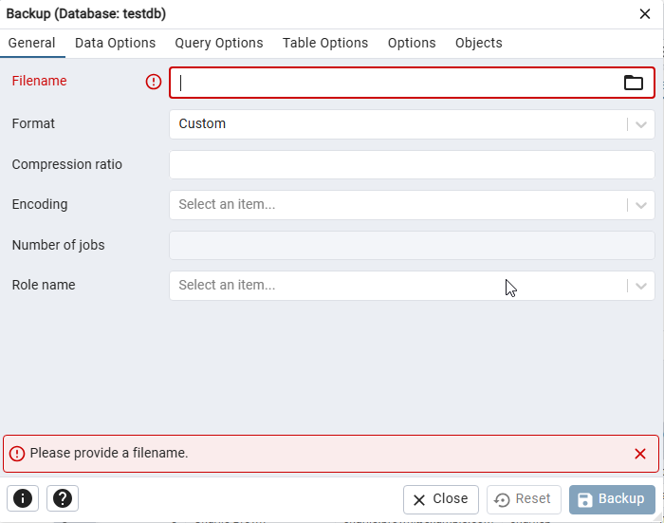

Рисунок . Диалоговое окно РК базы данных

Настройте параметры резервного копирования (полный бэкап) и сохраните резервную копию в указанном вами месте.

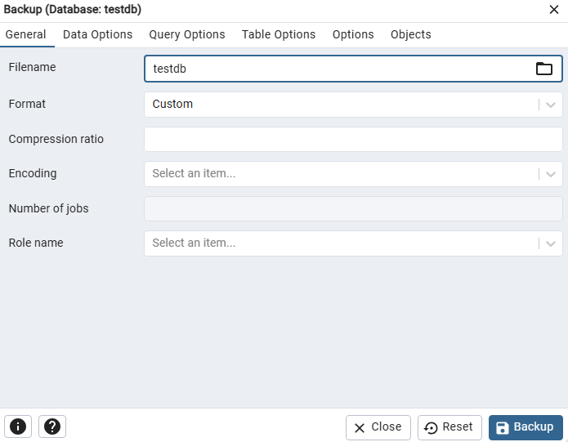

Рисунок . Настройка РК базы данных

1. **Проверьте процедуру восстановления базы данных:**
   * Удалите базу данных «TestDB».

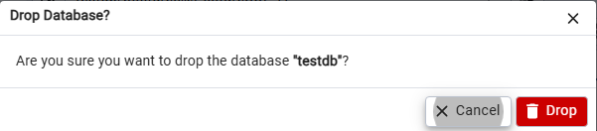

Рисунок . Удаление базы данных

* + Используя pgAdmin, выполните восстановление базы данных из ранее созданной резервной копии, выбрав опцию «Restore».

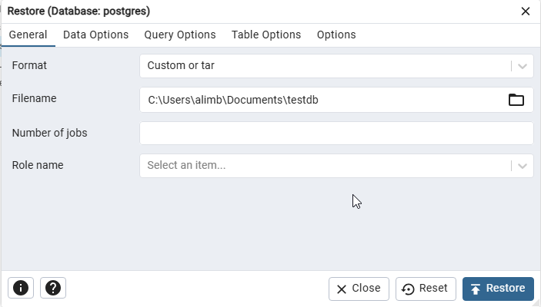

Рисунок . Диалоговое окно восстановления базы данных

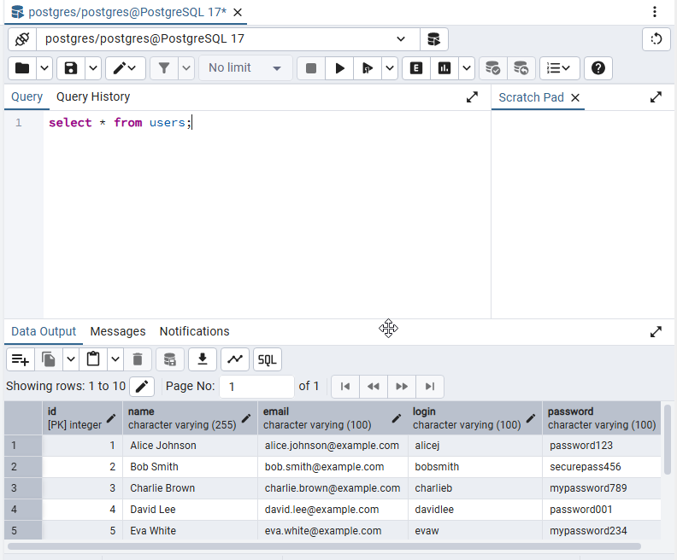

Рисунок . Результат восстановления базы данных

1. **Выводы**

В ходе работы была создана база данных на виртуальной машине, создана ее резервная копия, а затем успешно восстановлена после удаления таблицы с сервера.